Notificar Participantes de Turmas
Sistema | SIGRH
Módulo | Capacitação
Usuários | Gestores de Capacitação da Instituição
Perfil | Gestor Capacitação
Última Atualização | Abril de 2020
Esta funcionalidade permite ao usuário notificar, isto é, enviar um aviso, por meio de correio eletrônico (e-mail), a todos os participantes de uma determinada turma de capacitação.
Para realizar esta operação, acesse o SIGRH → Módulos -> Capacitação → Operações → Turmas → Notificar Participantes.
A seguinte tela será apresentada pelo sistema:
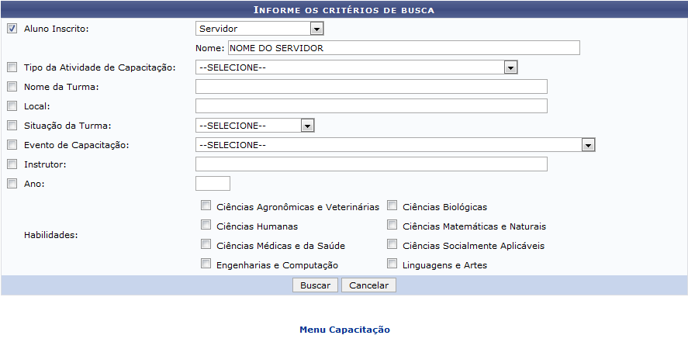Figura 1: Critérios de Busca para Turmas de Capacitação
Para realizar uma busca por uma determinada turma de capacitação cujos participantes deseja notificar, informe um ou mais dos seguintes dados:
- Aluno Inscrito na turma cujos participantes serão notificados. Para isso, informe primeiramente seu cargo na Instituição, selecionando dentre as opções apresentadas pelo sistema para escolha. Em seguida, preencha o Nome do aluno desejado;
- Tipo da Atividade de Capacitação realizada, dentre as alternativas listadas;
- Nome da Turma de capacitação;
- Local onde ocorreu o evento de capacitação;
- Situação da Turma atualmente, dentre as opções disponibilizadas pelo sistema;
- Tipo do Evento de Capacitação realizado, dentre as alternativas ofertadas;
- Nome do Instrutor responsável pela turma cujos participantes serão notificados;
- Ano de realização do evento de capacitação;
- Habilidades desenvolvidas pelo evento de capacitação. Para informar as habilidades desejadas, selecione-as clicando na caixa de seleção localizada ao seu lado.
Como exemplo, utilizaremos Aluno Inscrito: Servidor e o Nome: NOME DO SERVIDOR.
Caso deseje retornar ao menu inicial do módulo, clique em . Esta ação será válida para todas as telas em que estiver presente.
Se desistir de realizar a operação, clique em Cancelar e confirme a desistência na janela que será exibida posteriormente. Esta opção será válida para todas as páginas em que for exibida.
Após preencher devidamente os campos desejados, clique em Buscar para dar prosseguimento à operação. A lista de Turmas Encontradas será apresentada pelo sistema embaixo dos campos de busca, conforme imagem a seguir:
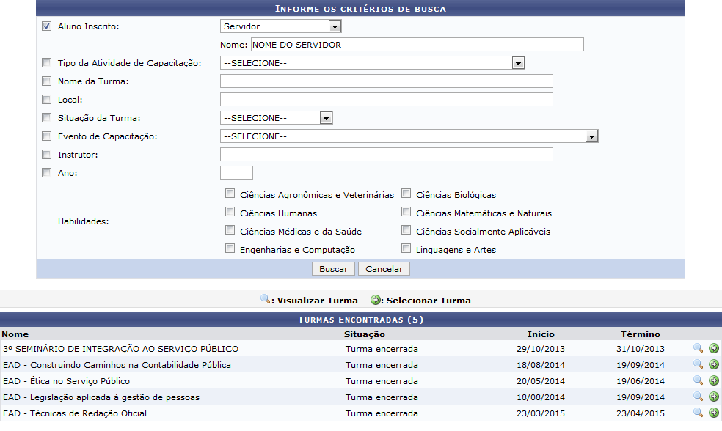Figura 2: Informe os Critérios de Busca; Turmas Encontradas
Para visualizar os detalhes de uma das turmas listadas, clique no ícone ao seu lado. Como exemplo, utilizaremos a turma EAD - Técnicas de Redação Oficial.
As informações de Turma serão exibidas pelo sistema no seguinte formato:
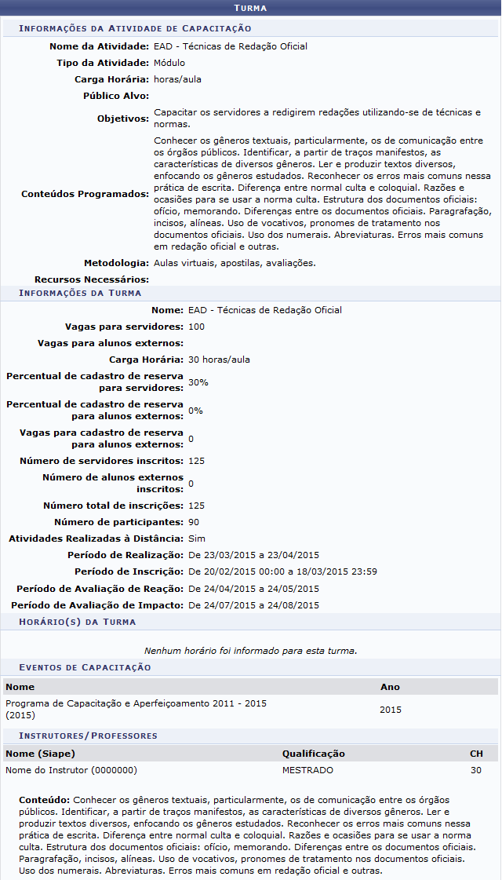Figura 3: Turma
De volta à página anterior, que contém a lista das Turmas Encontradas, clique no ícone ao lado da turma cujos participantes deverão receber a notificação a ser enviada. O sistema o direcionará, então, para a página a seguir:
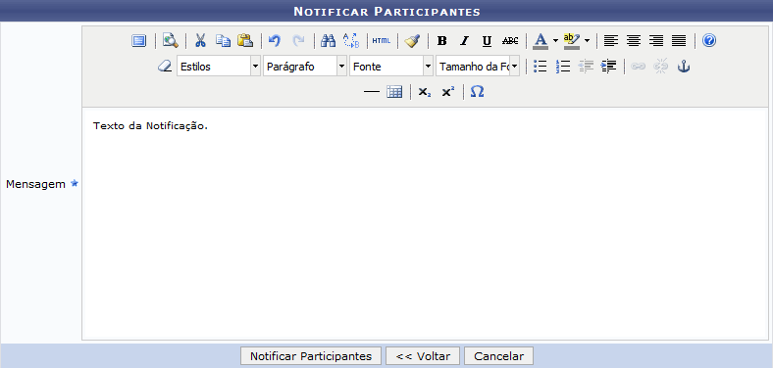Figura 4: Notificar Participantes
Na tela acima, informe o texto da Mensagem da notificação que deseja enviar para os participantes da turma de capacitação selecionada. Caso prefira, utilize a barra de formatação localizada na parte superior da tela para formatar a mensagem conforme desejado.
Se desejar retornar à tela anterior, clique em Voltar.
Para continuar com a operação, clique em Notificar Participantes. A mensagem de sucesso a seguir será prontamente apresentada no topo da página:
Figura 5: Mensagem de Sucesso da Notificação
Bom Trabalho!

Manuais Relacionados
- Listar/Alterar Turmas
<< Voltar - Manuais do SIGRH

